Laboratório de Arquitetura de Computadores

# Relatório 07

Rithie Natan Carvalhaes Prado

Prof. Romanelli

# Relatório Responda

1. O que é um arquivo fonte?

A. um arquivo de texto que contém instruções de linguagem de programação.

2. O que é um registro?

B. uma parte do processador que possui um padrão de bits.

3. Qual o caracter que, na linguagem assembly do SPIM, inicia um comentário?

A. #

4. Quantos bits há em cada instrução de máquina MIPS?

C. 32

5. Quando você abre um arquivo de origem a partir do menu Arquivo do SPIM, quais as duas coisas que acontecem?

C. O arquivo é montado em instruções de máquina, e as instruções de máquina são carregados na memória do SPIM.

6. O que é o contador de programa?

D. parte do processador que contém o endereço da próxima instrução de máquina para ser obtida.

7. Ao pressionar a tecla F10 para executar uma instrução, quanto será adicionado ao contador de programa?

C. 4

8. O que é uma diretiva, tal como a diretiva .text?

C. uma instrução em linguagem de máquina que faz com que uma operação sobre os dados ocorra.

9. O que é um endereço simbólico?

D. um nome usado no código-fonte em linguagem assembly para um local na memória.

10.Em qual endereço o simulador SPIM coloca a primeira instrução de máquina quando ele está sendo executado com a opção Bare Machine ligada?

B. 0x00400000

11. Algumas instruções de máquina possuem uma constante como um dos operandos. Como é chamado tal operando?

A. operando imediato

12. Como é chamada uma operação lógica executada entre bits de cada coluna dos operandos para produzir um bit de resultado para cada coluna?

B. operação bitwise

13. Quando uma operação é de fato executada, como estão os operandos na ALU?

D. Cada um dos registradores deve possuir 32 bit.

14. Dezesseis bits de dados de uma instrução de ori são usados como um operando imediato. Durante execução, o que deve ser feito primeiro?

D. Apenas 16 bits são usados pelo outro operando.

15. Qual o nome para um padrão de bits copiados em um registrador?

A. load.

16. Qual das instruções seguintes armazenam no registrador $5 um padrão de bits que representa positivo 48?

A. ori $5,$0,0x48

17. A instrução de ori pode armazenar o complemento de dois de um número em um registrador?

B. Sim.

18. Qual das instruções seguintes limpa todos os bits no registrador $8 com exceção do byte de baixa ordem que fica inalterado?

A. ori $8,$8,0xFF

19. Qual é o resultado de um ou exclusivo de padrão sobre ele mesmo?

B. Todos os bits em um.

20. Todas as instruções de máquina têm os mesmos campos?

A. Não. Diferentes de instruções de máquina possuem campos diferentes.

# Programas

Programa 1

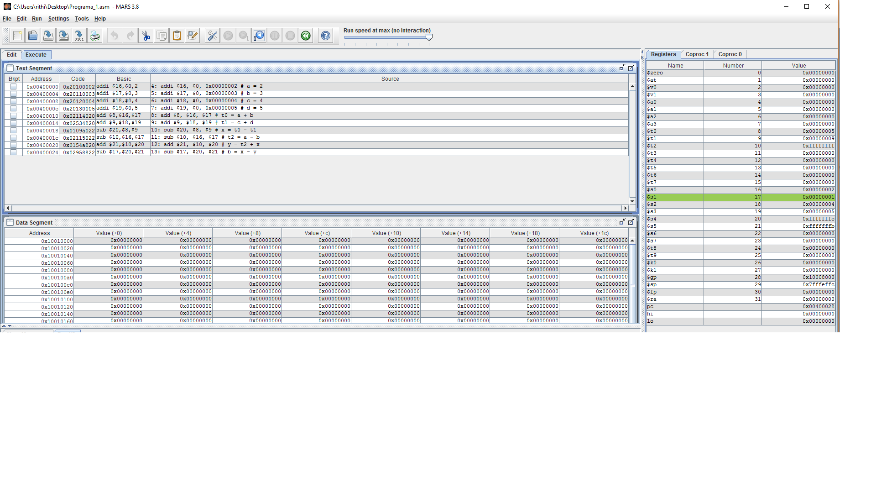

Programa 2

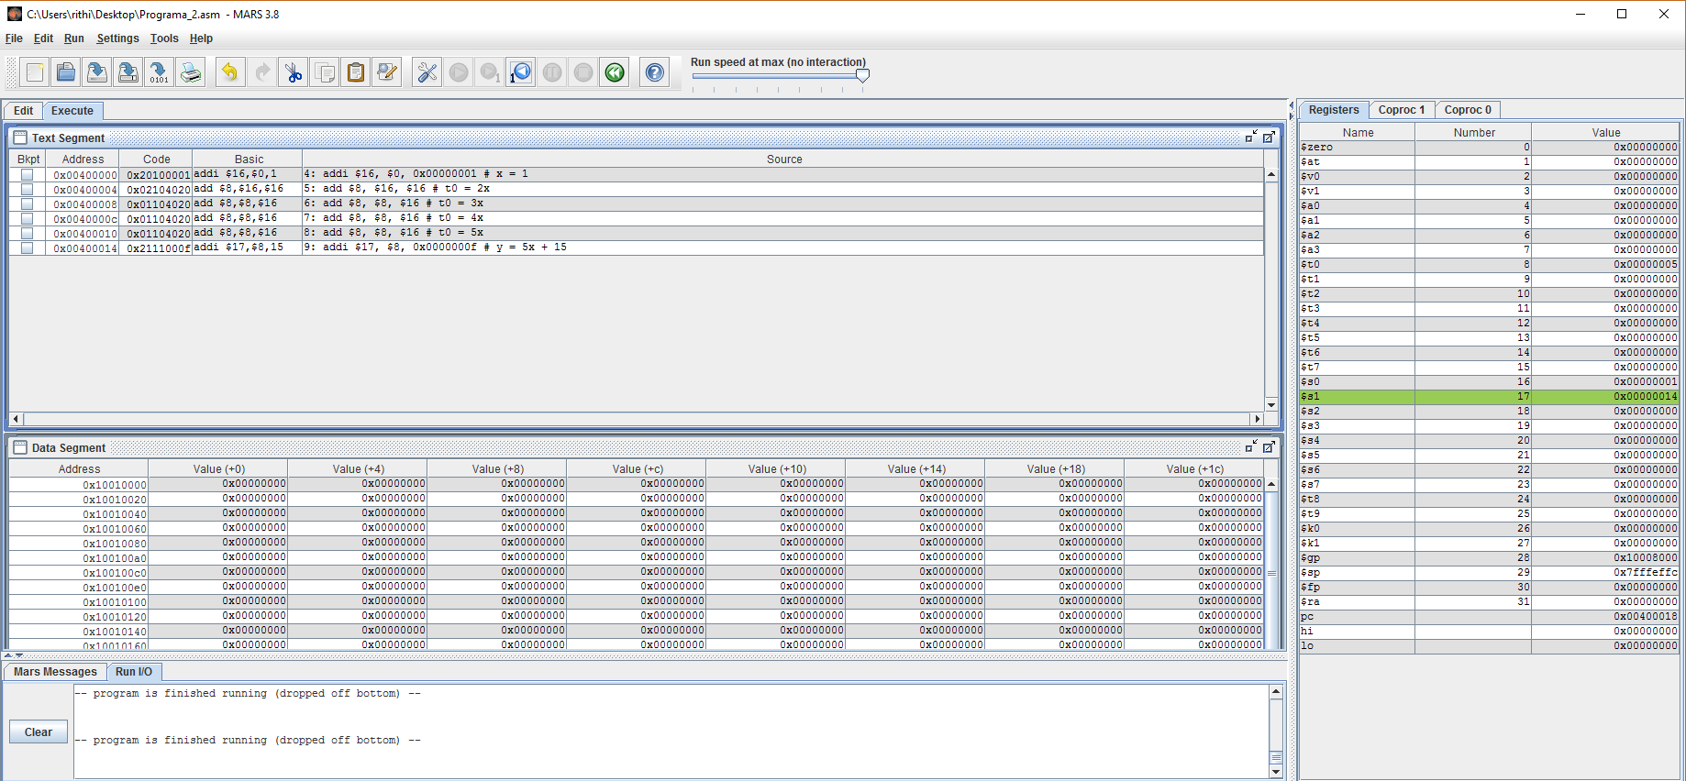

Programa 3

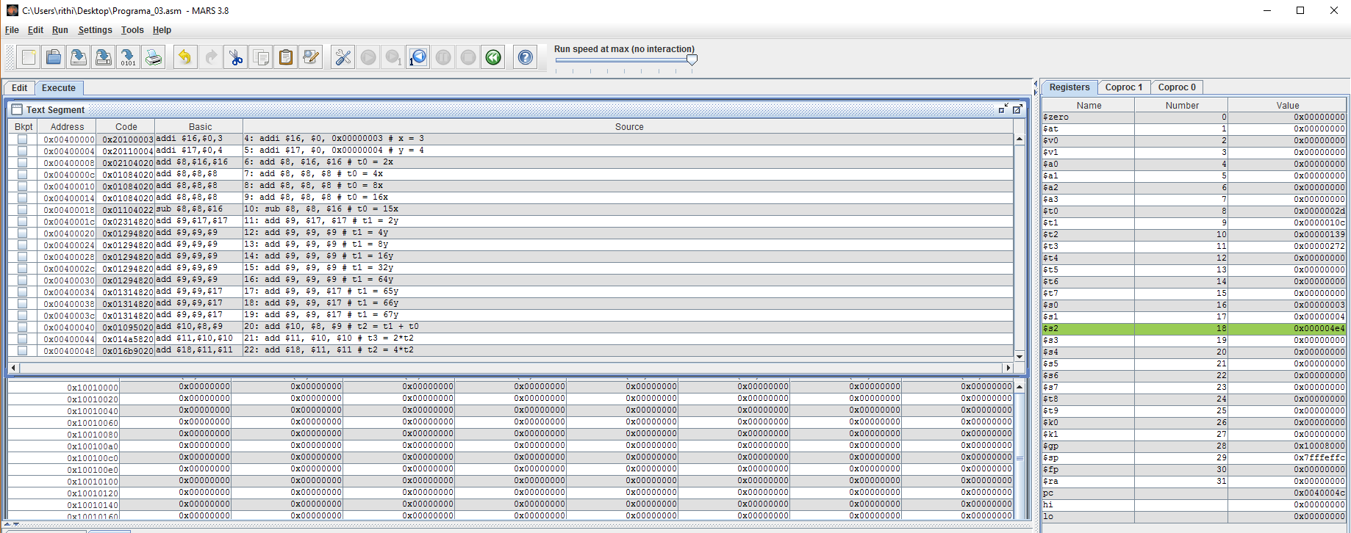

Programa 4

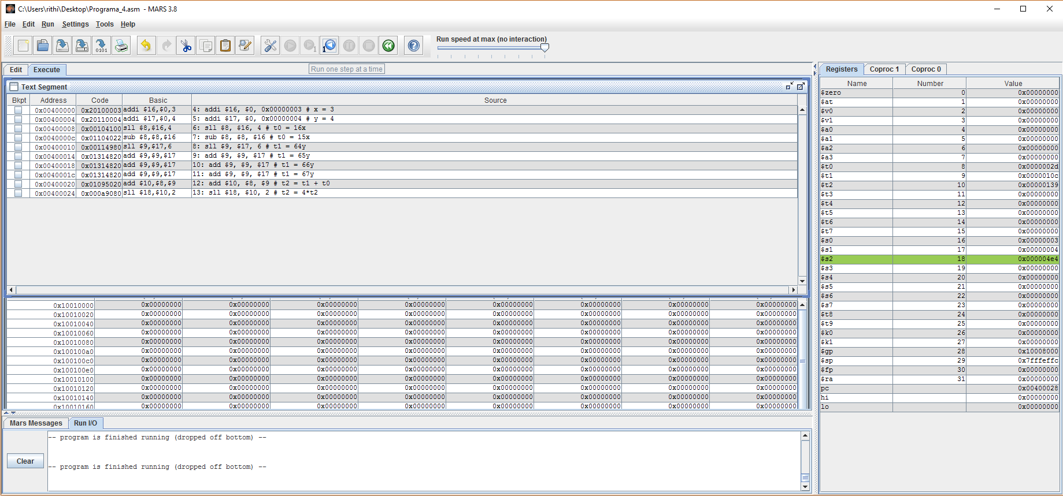

Programa 5

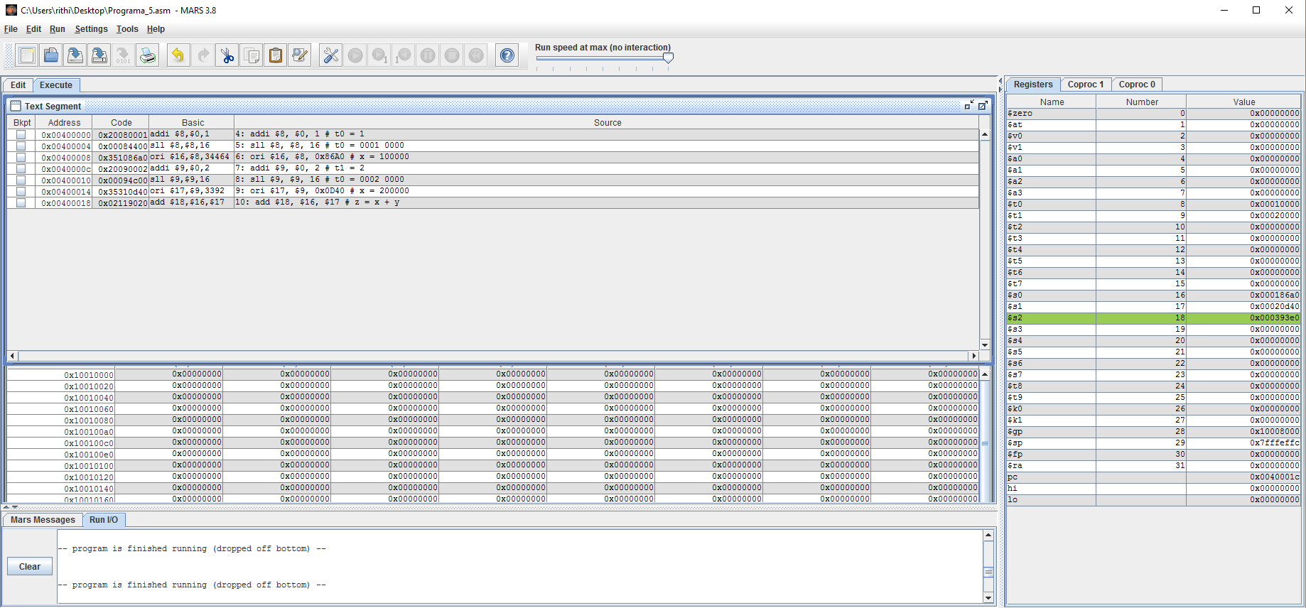

Programa 6

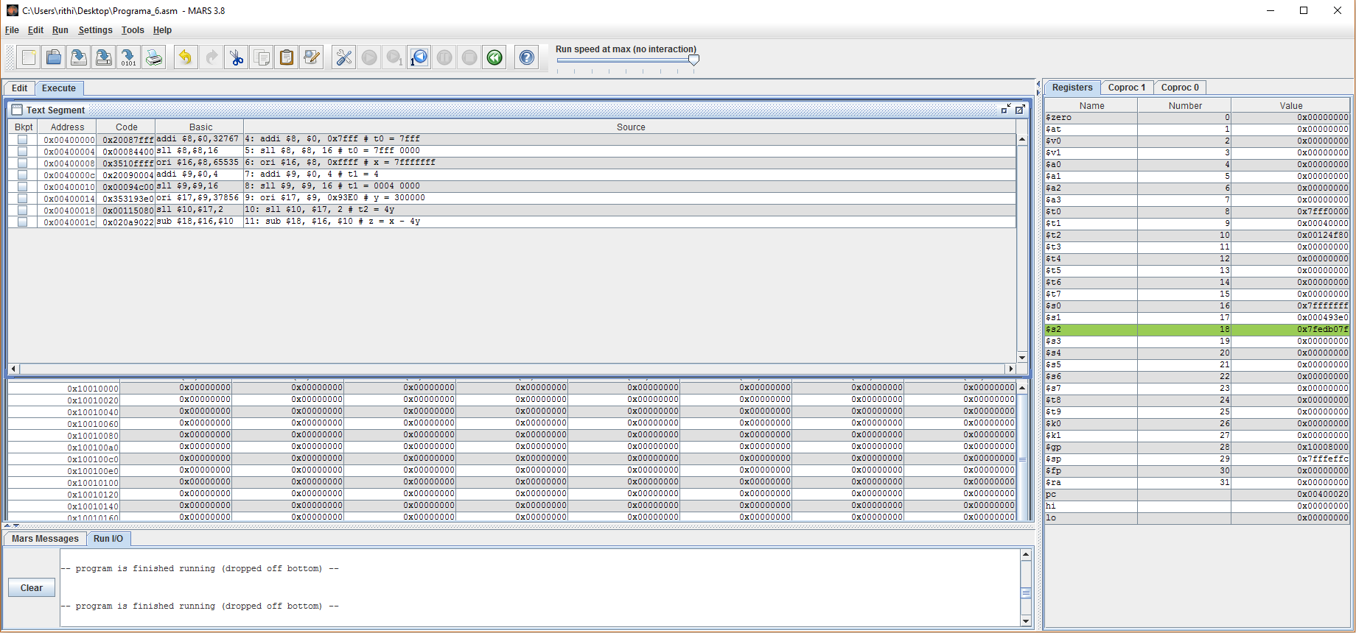

Programa 7

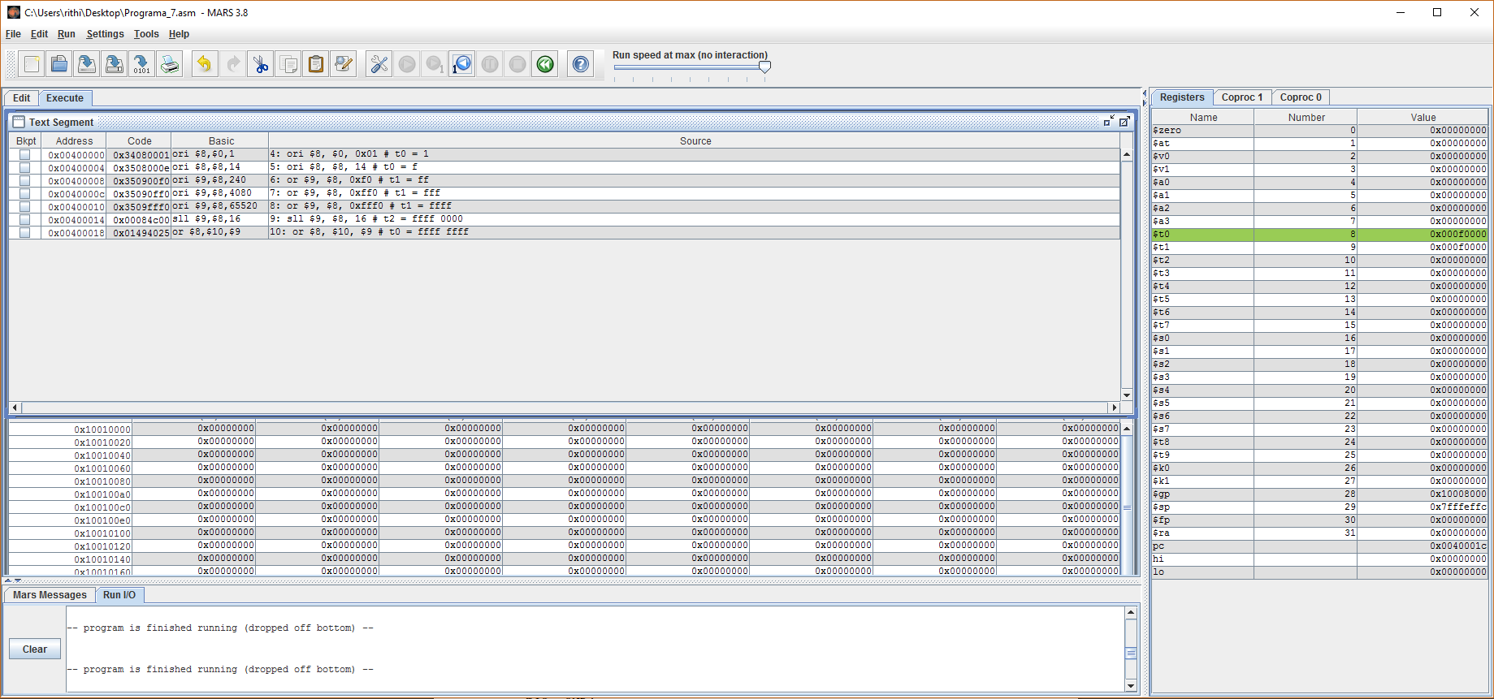

Programa 8

